# Лаб: Многомерни масиви

Тествайте решението в Judge: <https://judge.softuni.bg/Contests/3174/Additional-Exercises>.

## Основен диагонал

Напишете програма, която намира **сумата от основните диагонали на матрицата**.

### Вход

* На **първия ред** ще получите числото **N** - размерът на квадратната матрицата
* На следващите **N реда** ще получите стойностите на **всички редиците** - **N** числа разделени с интервал

### Примери

|  |  |
| --- | --- |
| **Вход** | **Изход** |
| 3  **11** 2 4  4 **5** 6  10 8 **-12** | 4 |
| 3  **1** 2 3  4 **5** 6  7 8 **9** | 15 |

## Символи в матрицата

Напишете програма, която чете число **N.** Числото представлява **колоните** и **редиците** на **матрицата**. На следващите N реда ще получите редиците на матрицата. Всяка редица ще съдържа ASCII символи. След това ще получите символ. Намерете първият символ, който **съвпада** с него и отпечатайте неговата позиция в следния формат: "({редица}, {колона})". Ако няма съвпадения отпечатайте:

"{символът} does not occur in the matrix "

### Примери

|  |  |
| --- | --- |
| **Вход** | **Изход** |
| 3  ABC  DEF  X**!**@  ! | (2, 1) |
| 4  asdd  xczc  qwee  qefw  4 | 4 does not occur in the matrix |

## Разбъркана матрица

Напишете програма, която чете от входа матрица от низ и се модифицират нейните елементи. Въвеждането от потребителя представлява вход како на задачите по-горе – първо четете **измеренията** и след това **данните**.

Вашата програма трябва да получи команди в следния формат: "**swap редица1 колона1 редица2 колона2**", където редица1, колона1, редица2, колона2 са координати в матрицата. Трябва да сменяте стойностите на дадените координати (клетка [редица1, колона1]) с клетка[редица2, колона2]) и трябва да отпечатате всяка стъпка (така ще можете да проверите дали така е вярно изпълнено).

Ако командата е **невалидна** (няма дума "**swap**", има повече координати или координатите са невалидни) отпечатайте "**Invalid input!**" и преминете към следващата команда. Вашата програма спира, когато получите командата "**END**".

### Примери

|  |  |
| --- | --- |
| **Вход** | **Изход** |
| 2 3  1 2 3  4 5 6  swap 0 0 1 1  swap 10 9 8 7  swap 0 1 1 0  END | 5 2 3  4 1 6  Invalid input!  5 4 3  2 1 6 |
| 1 2  Hello World  0 0 0 1  swap 0 0 0 1  swap 0 1 0 0  END | Invalid input!  World Hello  Hello World |

## Разлика на диагонали

Създайте програма, която намира **разликата на сумите от диагоналите** (абсолютната стойност).

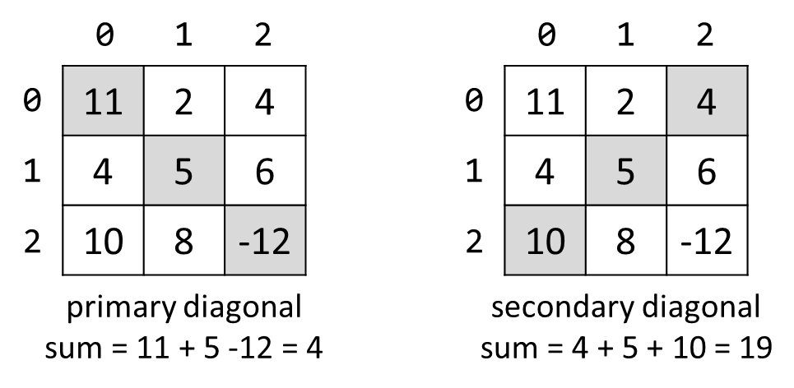

### Вход

* На **първия ред** ще получите числото N - размерът на квадратната матрица
* На следващите **N реда** ще получавате стойностите на **всички редици** - **N** числа разделени с интервал

### Изход

* Отпечатайте **абсолютната** стойност между разликата на **двете суми** на основния и на втория диагонал

### Примери

|  |  |  |
| --- | --- | --- |
| **Вход** | **Изход** | **Коментари** |
| 3  11 2 4  4 5 6  10 8 -12 | 15 | **Основния диагонал:** sum = 11 + 5 + (-12) = 4  **Втория диагонал:** sum = 4 + 5 + 10 = 19  **Разлика:** |4 - 19| = 15 |